

**ESTADO DO MARANHÃO**

**CÂMARA MUNICIPAL DE RIBAMAR FIQUENE**

**Gabinete da Presidência**

**DECRETO-GAB nº. 007/2023**

Ribamar Fiquene 06 de Setembro de 2023.

***“Dispõe sobre Ponto Facultativo***

***na Câmara Municipal e dá***

***outras providências.”***

**O PRESIDENTE DA CÂMARA MUNICIPAL DE RIBAMAR FIQUENE,** Estado do Maranhão, no uso de suas atribuições Legais.

Considerando que, o dia 7 de setembro é uma das datas comemorativas mais importantes do Brasil, justamente por abrigar um dos principais acontecimentos da nossa história: a nossa independência. Foi nesse dia, em 1822, que d. Pedro deu início a nossa trajetória como nação independente.

**DECRETA:**

**Art. 1º -** Fica decretado, suspenso o expediente nas atividades interna e externa da Câmara Municipal de Vereadores no dia 08 de Setembro de 2023 (sexta-feira).

**Art. 3º -** Este Decreto entra em vigor na data de sua publicação.

**Art. 4º -** Publique-se e Cumpra-se.

**GABINETE DO PRESIDENTE DA CÂMARA MUNICIPAL DE RIBAMAR FIQUENE,** Estado do Maranhão, aos (06) dias do mês de Setembro do ano de 2023.

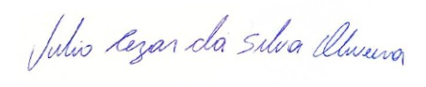

**Julio Cezar da Silva Oliveira**

Presidente da Câmara de Ribamar Fiquene/MA